Funktion von Rohrreinigern
[1]

Eine Lernaufgabe zu Inhaltsstoffen und Wirkungsweise eines Feststoff-Rohrreinigers

Inhaltsverzeichnis
A Überblick 2
B LernAufgabe 3
C Bezug zum Rahmenlehrplan 9
D Anhang 22

A Überblick

Unterrichtsfach | Chemie
Jahrgangsstufe/n | 9
Niveaustufe/n | F / G
Zeitrahmen | 3 – 4 Unterrichtsstunden
Thema | Inhaltsstoffe und Wirkungsweise eines Rohrreinigers

Themenfeld(er) | 3.8 Säuren und Laugen – echt ätzend

Kontext | Rohrreiniger als Haushaltschemikalie  Die Schülerinnen und Schüler werden von einem User aus einem Internetblog um Rat bezüglich eines Abflussreinigers gebeten. Um eine fachlich qualifizierte Antwort zu schreiben, müssen die Schülerinnen und Schüler die Inhaltsstoffe eines Rohrreinigers identifizieren und anschließend auf ihre Funktion hin untersuchen.
Schlagwörter | Rohrreiniger, Base, Lauge, Haushaltschemikalie

Zusammenfassung | Die Schülerinnen und Schüler lernen in dieser experimentellen Lernaufgabe die verschiedenen Bestandteile eines Rohrreinigers sowie deren Funktionen kennen.

B Lernaufgabe
Rohrreiniger

Lisa macht sich gerade für den Abend fertig, da fällt ihr auf, dass das Badewannenwasser nicht richtig abfließt. Jetzt hat sie dafür keinen Kopf, aber morgen wird sie die Sache angehen – das kann ja schließlich nicht so schwer sein und ihre Eltern würden sich auch darüber freuen. Damit sie nichts falsch macht, postet sie schnell noch ihr Problem bei Chemie24.net*. (* fiktive URL)
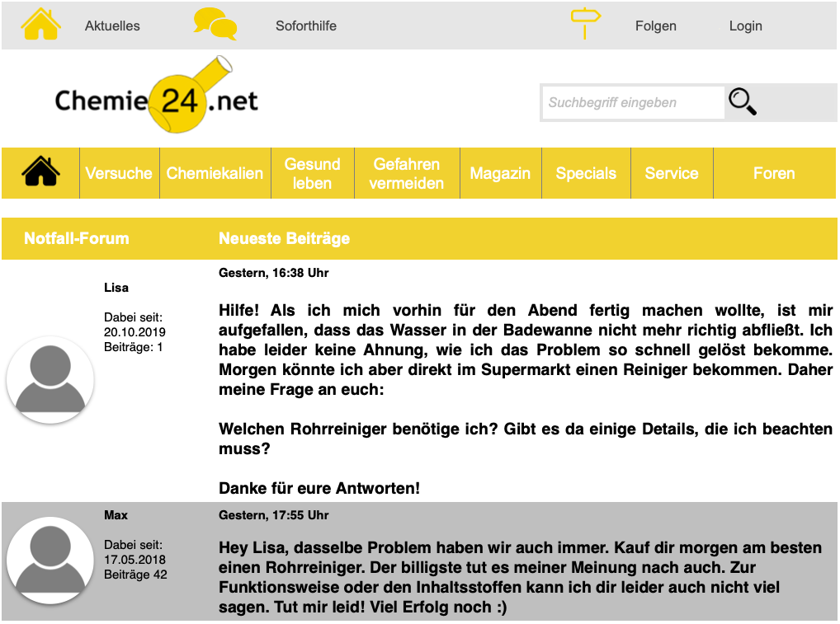
[6]

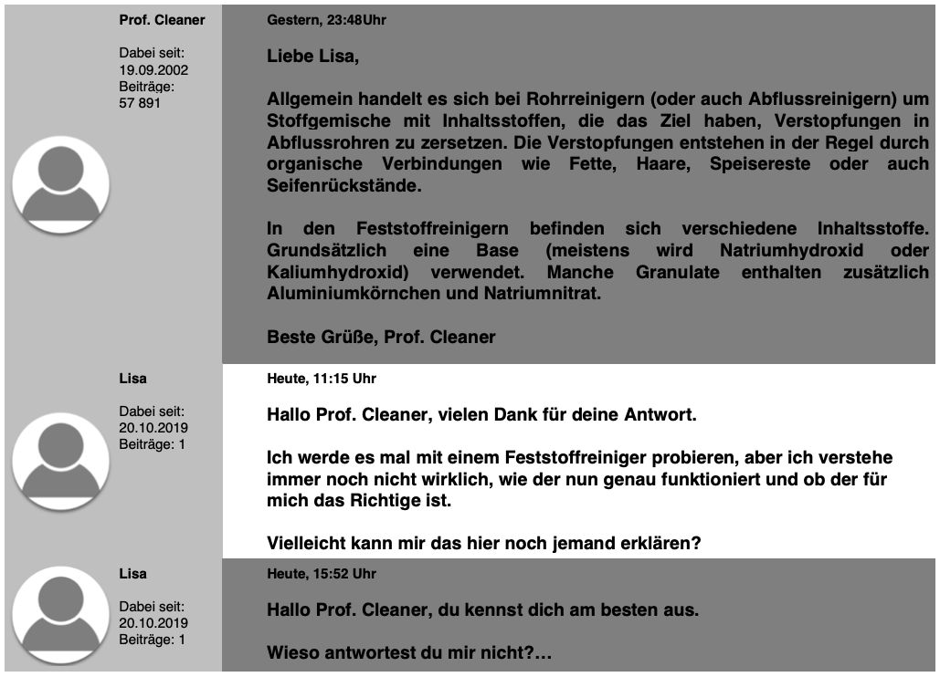
[6]
In dieser Lernaufgabe sollst du einen Internetbeitrag für Lisa verfassen. Damit dies fachlich richtig ist, bedarf es einiges an Vorwissen. Daher erfolgt vor dem Internetpost der Wissenserwerb. Bearbeite dazu die unten aufgeführten Aufgaben mit den entsprechenden Arbeitsbögen.
Internetpost
[2]
Ist der Feststoffreiniger für Lisa geeignet?
Welche Funktionen haben die Inhaltsstoffe?
Welche Inhaltsstoffe befinden sich im Rohrreiniger?
Aufgaben:
1. Ermittle experimentell, welche Chemikalien im Rohrreiniger enthalten sind. [AB 2/3 (F-Niveau)
oder AB 2/4 (G-Niveau)]
2. Ermittle experimentell, welche Funktionen diese Chemikalien haben.
3. Schreibe einen Internetbeitrag an Lisa, indem du ihr einen begründeten Ratschlag gibst, ob
der Feststoffreiniger für sie geeignet ist. [AB 5]
4. Leite aus den Versuchsergebnissen der Aufgabe 1 Empfehlungen für den Umgang mit
Rohrreinigern im Haushalt ab (G-Niveau).
AB 2: (Niveaustufe F)
Die Inhaltsstoffe eines Rohrreinigers
Ziel: Identifiziere alle im Rohrreiniger enthaltenen Stoffe, um anschließend die Funktion(en)
ermitteln und zuordnen zu können.

- Gib eine große Spatelspitze Rohrreiniger in eine Petrischale. Sortiere mit der Pinzette die verschiedenen Inhaltsstoffe eines Rohrreinigers auseinander und trage anschließend die sichtbaren Eigenschaften der Inhaltsstoffe, wie z.B. fest, kristallin oder weiß, in die erste Spalte der Tabelle 1 ein. Die Reihenfolge spielt keine Rolle.

Stoffe im Rohrreiniger  (Beschreibung der Merkmale) |  | Mögliche Inhaltsstoffe eines Rohrreinigers
 |  | Natriumhydroxid
 |  | Kaliumhydroxid
 |  | Aluminium
 |  | Natriumnitrat
Tabelle 1: Inhaltsstoffe und ihre sichtbaren Eigenschaften

- Identifiziere nun experimentell, um welche Inhaltsstoffe es sich jeweils handelt:

Versuchsplan:
- Recherchiere zunächst die Eigenschaften von Metallen. Nutze ggf. ein Chemiebuch oder das Internet als Hilfe. Eine von drei Chemikalien solltest du jetzt eindeutig zuordnen können.
Ordne in der oberen Tabelle das Metall der entsprechenden
Chemikalie im Rohrreiniger zu.

- Sowohl Natriumhydroxid als auch Kaliumhydroxid gehören der Stoffklasse der Basen an, Natriumnitrat jedoch nicht. Um eine Base zu identifizieren, kann man deren hygroskopische (wasseranziehende) Eigenschaft nutzen. Lasst also eure Stoffe ein paar Minuten stehen und betrachtet anschließend, an welchem Stoff sich ein wässrig-glasiger Überzug bildet.
Scan mich, wenn du wissen möchtest, warum man die hygroskopische Eigenschaft zur Unterscheidung heranzieht.

Verbinde nun den identifizierten Stoff mit der Chemikalie Natriumnitrat.
- Fast geschafft, jetzt musst du nur noch herausfinden, um welche Base es sich handelt.

Unterscheidung von verschiedenen Basen: Basen enthalten alle ein Metall-Ion und ein Hydroxid-Ion. Man muss sie also anhand des Metall-Ions identifizieren. Einen solchen Nachweis liefert die für jedes Metall-Ion spezifische Flammenfärbung. Einige Beispiele:
Lithium-Ion (Li⁺) | Natrium-Ion (Na⁺) | Kalium-Ion (K⁺) | Calcium-Ion (Ca²⁺)
karminrot | gelb | violett | ziegelrot

Versuchsdurchführung:
- Tauche ein Magnesiastäbchen in Salzsäure und glühe es aus.
- Tauche das ausgeglühte Magnesiastäbchen in eine Base, sodass etwas daran haftet, und
halte das Stäbchen nun in die rauschende Brennerflamme.

Beobachtung:
………………………………………………………………………………………………………………………………………………………………………………………………………………………………
Auswertung:
………………………………………………………………………………………………………………………………………………………………………………………………………………………………
………………………………………………………………………………………………………………………………………………………………………………………………………………………………

Nachdem du geklärt hast, um welche Base es sich handelt, verbinde nun den letzten Stoff mit der entsprechenden Chemikalie im Rohrreiniger in der Tabelle 1.
[2,3]
Ist der Feststoffreiniger für Lisa geeignet?
Welche Funktionen haben die Inhaltsstoffe?
Welche Inhaltsstoffe befinden sich im Rohrreiniger?

- Ermittle nun die Funktion der jeweiligen Inhaltsstoffe [AB 3]:

AB 3a:
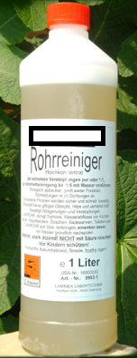
Welche Funktionen haben die Inhaltsstoffe?

Meine Vermutung(en):

Durchführung: (Fülle den Lückentext auf der Rückseite aus.)
Hilfekarte 1: Erläutere, was du herausfinden sollst.
[4]
Hilfekarte 2: Begriffsliste für den Lückentext.
Lösungskarte: Übernimm die ausgefüllten Lücken des Lückentextes.
[5]

Meine Beobachtungen:
…………………………………………………………………………………………………………………………………………………………………………………………………………
…………………………………………………………………………………………………………………………………………………………………………………………………………
…………………………………………………………………………………………………………………………………………………………………………………………………………
…………………………………………………………………………………………………………………………………………………………………………………………………………

Meine Auswertung:

………………………………………………………………………
………………………………………………………………………
………………………………………………………………………
………………………………………………………………………
………………………………………………………………………
………………………………………………………………………
Scan mich, um Zusatzinformationen für die Auswertung zu erhalten.
………………………………………………………………………
………………………………………………………………………
………………………………………………………………………
………………………………………………………………………
[2,3]
Ist der Feststoffreiniger für Lisa geeignet?
Welche Funktionen haben die Inhaltsstoffe?
Welche Inhaltsstoffe befinden sich im Rohrreiniger?

AB 2: (Niveaustufe G)
Die Inhaltsstoffe eines Rohrreinigers
Ziel: Identifiziere alle im Rohrreiniger enthaltenen Stoffe, um anschließend die Funktion(en)
ermitteln und zuordnen zu können.

- Sortiere zunächst mit der Pinzette die verschiedenen Inhaltsstoffe eines Rohrreinigers und trage anschließend die sichtbaren Eigenschaften wie z.B. fest, kristallin oder weiß der Inhaltsstoffe in die erste Spalte der Tabelle 1 ein. Die Reihenfolge spielt keine Rolle.

Stoffe im Rohrreiniger  (Beschreibung der Merkmale) |  | Mögliche Inhaltsstoffe eines Rohrreinigers
 |  | Natriumhydroxid
 |  | Kaliumhydroxid
 |  | Aluminium
 |  | Natriumnitrat
Tabelle 1: Inhaltsstoffe und ihre sichtbaren Eigenschaften

- Identifiziere experimentell die Inhaltsstoffe.

Versuchsplan:
1. Recherchiere zunächst die Eigenschaften von Metallen. Nutze ggf. ein Chemiebuch oder
das Internet als Hilfe. Eine von drei Chemikalien solltest du jetzt eindeutig zuordnen können.
Ordne in der oberen Tabelle das Metall der entsprechenden
Chemikalie im Rohrreiniger zu.

2. Sowohl Natriumhydroxid als auch Kaliumhydroxid gehören
der Stoffklasse der Basen an, Natriumnitrat jedoch nicht.
Um eine Base zu identifizieren, kann man deren
hygroskopische (wasseranziehende) Eigenschaft nutzen.
Scan mich, wenn du wissen möchtest, warum man die hygroskopische Eigenschaft zur Unterscheidung heranzieht.
Lasst also eure Stoffe ein paar Minuten stehen und betrachtet
anschließend, an welchem Stoff sich ein wässrig-glasiger
Überzug bildet.

Verbinde nun den identifizierten Stoff mit der Chemikalie Natriumnitrat.

3. Fast geschafft, jetzt musst du nur noch herausfinden, um welche Base es sich handelt.
Unterscheidung von verschiedenen Basen: Die Basen enthalten alle ein Metall-Ion und ein Hydroxid-Ion. Man muss sie also anhand des Metall-Ions identifizieren. Einen solchen Nachweis liefert die für jedes Metall-Ion spezifische Flammenfärbung. Einige Beispiele:
Lithium-Ion (Li⁺) | Natrium-Ion (Na⁺) | Kalium-Ion (K⁺) | Calcium-Ion (Ca²⁺)
karminrot | gelb | violett | ziegelrot

Versuchsdurchführung:
- Tauche ein Magnesiastäbchen in Salzsäure und glühe es aus.
- Tauche das ausgeglühte Magnesiastäbchen in eine Base, sodass etwas daran haftet, und halte das Stäbchen nun in die rauschende Brennerflamme.

Beobachtung:
………………………………………………………………………………………………………………………………………………………………………………………………………………………………
Auswertung:
………………………………………………………………………………………………………………………………………………………………………………………………………………………………
Nachdem du geklärt hast, um welche Base es sich handelt, verbinde nun den letzten Stoff mit der entsprechenden Chemikalie im Rohrreiniger in der Tabelle 1.
[2,3]
Ist der Feststoffreiniger für Lisa geeignet?
Welche Funktionen haben die Inhaltsstoffe?
Welche Inhaltsstoffe befinden sich im Rohrreiniger?
- Ermittle nun die Funktion der jeweiligen Inhaltsstoffe [AB 4]:

Mit Hilfe des AB 4 planst du schrittweise das Experiment. Zur Verfügung stehen dir folgende Chemikalien und Materialien:
Chemikalien | Rohrreiniger  Wasser  Organisches Material (Haare)
Materialien | Petrischale  Pinzette, Spatel  Reagenzgläser mit einem Reagenzglasständer

AB 4a (Niveaustufe G)

Welche Funktionen haben die Inhaltsstoffe?

Meine Hypothese(en):

Durchführung: (Schreibe passend zu der Filmleiste die Versuchsdurchführung.)
Hilfekarte 1: Erläutere, was du herausfinden sollst.
Hilfekarte 3: Tipps zur experimentellen Umsetzung.
[4]
[5]
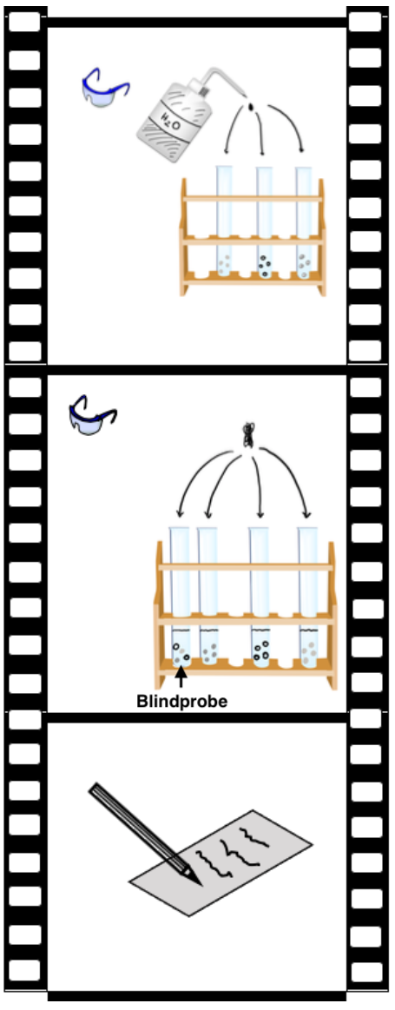

Meine Beobachtung(en):
…………………………………………………………………………………………………………………………………………………………………………………………………………
……………………………………………………………………………………………………
……………………………………………………………………………………………………
……………………………………………………………………………………………………
……………………………………………………………………………………………………
……………………………………………………………………………………………………
……………………………………………………………………………………………………

Meine Auswertung:
………………………………………………………………………
………………………………………………………………………
………………………………………………………………………
………………………………………………………………………
………………………………………………………………………
Scan mich, um Zusatzinformationen für die Auswertung zu erhalten.
………………………………………………………………………
………………………………………………………………………
………………………………………………………………………
………………………………………………………………………
…………………………………………………………………………………………………………………………………………………………………………………………………………

[2,3]
Ist der Feststoffreiniger für Lisa geeignet?
Welche Funktionen haben die Inhaltsstoffe?
Welche Inhaltsstoffe befinden sich im Rohrreiniger?

AB 5 (Niveaustufe F und G)
Antwortschreiben

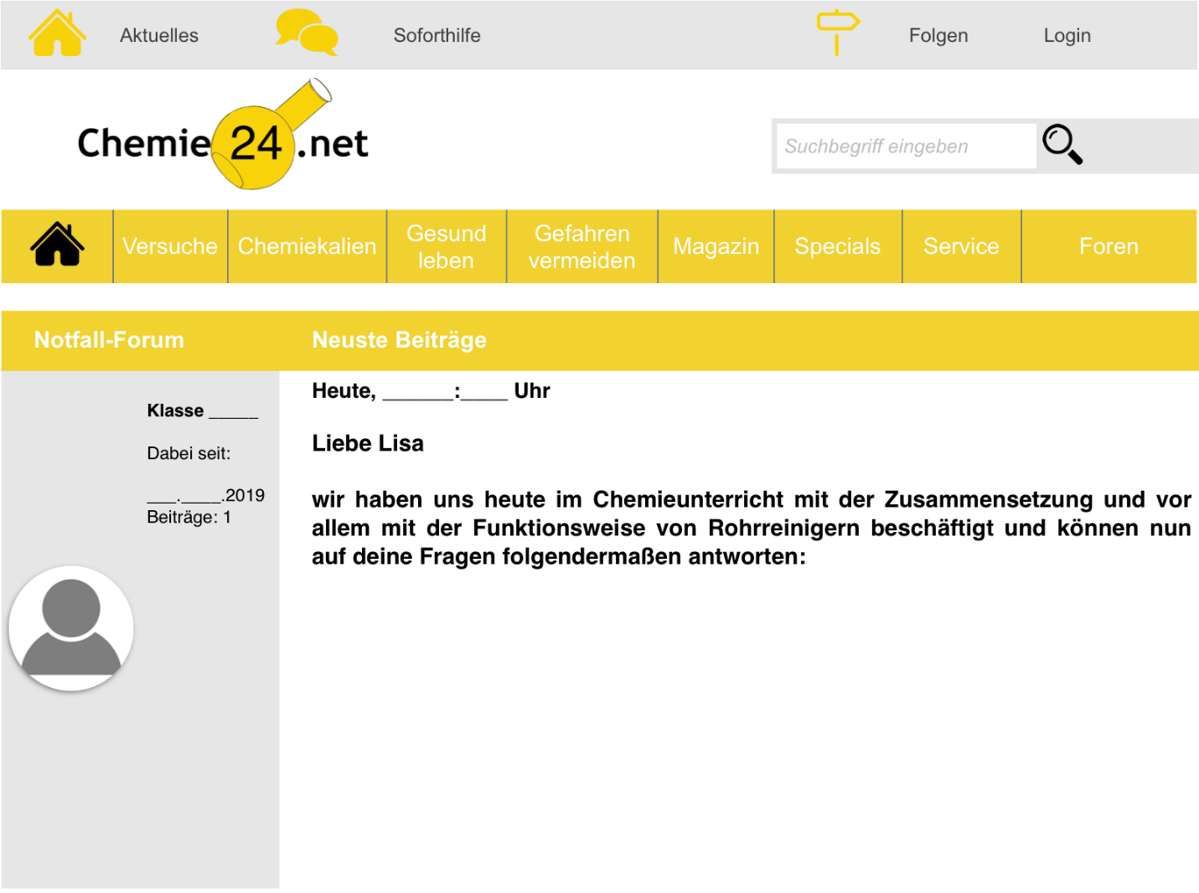
………………………………………………………………………………………………………………………………………………………………………………………………………………………………………………………………………………………………………………………………………………………………………………………………………………………………………………………………………………………………………………………………………………………………………………………………………………………………………………………………………………………………………………………………………………………………………………………………………………………………………………………………………………………………………………………………………………………………………………………………………………………………

[8]

Material

Hilfekärtchen kopieren, ausschneiden, an der gestrichelten Linie falten und zusammenkleben oder aber die Hilfekarten mit QR-Code ausdrucken (übernächste Seite) und an die Tafel hängen, damit die Schülerinnen und Schüler die QR-Codes einscannen und die Hilfen auf ihrem Smartphone lesen können.

Hilfe 1  Erläutere, was du  herausfinden sollst. | Lies dir nochmal die Aufgabenstellung 1 auf der Seite 2 genau durch und formuliere das Ziel des Experiments. Anschließend sollte die Versuchsdurchführung nachvollziehbar sein.

Hilfe 2  Begriffsliste für den Lückentext. | Rohrreiniger, Petrischale, Bestandteile, weiße Kugeln, Kristalle, Metallstückchen, Pinzette, getrennten, Reagenzgläser, Wasser, Reagenzglas, Haare, Blindprobe, Rohrreiniger, Beobachtungen

Hilfe 3  Tipps zur experimentellen Umsetzung. | Um herausfinden zu können, welche Chemikalie welche Funktion im Rohrreiniger erfüllt, muss man die Stoffproben voneinander getrennt betrachten. Daher sollte man die Stoffe in unterschiedliche Reagenzgläser geben.  Anschließend stellt man in den Reagenzgläsern ein verstopftes Rohr nach und beobachtet.

Die Lösungskarte befindet sich auf der nächsten Seite

Lösungskarte
Übernimm die ausgefüllten Lücken des Lückentextes.
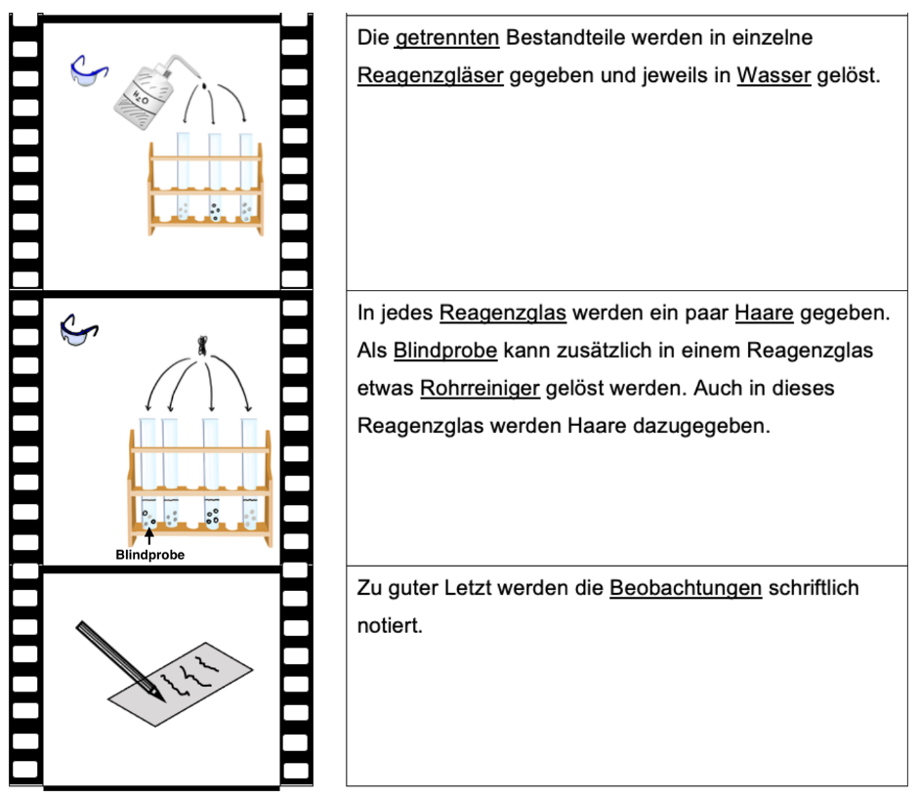
[5]

Hilfekarten mit QR-Codes

Hilfe 1
Scan mich, um herauszufinden,
was zu tun ist.

Hilfe 2
Scan mich, um die Begriffe für den Lückentext zu erhalten.

Hilfe 3

Scan mich, um Tipps für die experimentelle Untersuchung zu erhalten.

Lösungskarte
Scan mich, um die Begriffe für den Lückentext in der richtigen Reihenfolge zu erhalten.

Erwartungshorizont:
Stoffe im Rohrreiniger  (Beschreibung der Merkmale) |  | Mögliche Inhaltsstoffe eines Rohrreinigers
weiße, kleine Kügelchen |  | Natriumhydroxid
milchig weiße bis farblose kleine Kügelchen, die auch andere geometrische Formen annehmen können |  | Kaliumhydroxid
 |  | Aluminium
metalisch-glänzende kleine Stoffproben

 |  | Natriumnitrat

Welche Funktionen haben die Inhaltsstoffe?

Meine Hypothese(en):
Weil Basen/Laugen ätzend wirken und organisches Gewebe angreifen,
zersetzt das Natriumhydroxid die Haare im verstopften Abfluss.

Durchführung: (siehe Lösungskarte.)
[4]

Meine Beobachtungen:

Meine Auswertung:

Inhaltsstoff | Aufgabe
Base (z.B. Natriumhydroxid oder Kaliumhydroxid) | Chemische Reaktion mit der Verstopfung: i.d.R. alkalische Hydrolyse
Gekörntes Aluminium | Hitzeentwicklung Reaktionsbeschleunigung und Gasbildung Auflockerung der Verstopfung
Natriumnitrat | Vermeidung explosiver Gasmischungen durch Reaktion mit dem Wasserstoff zu Ammoniak.

Zusatzinformation
Da bei flüssigen Rohrreinigern kein Gas gebildet wird, sind häufig längere Einwirkzeiten notwendig.
Eine recht moderne Variante von Rohrreinigern stellen die sogenannten biologischen Abflussreiniger dar. Diese enthalten Enzyme (also biologische Katalysatoren), die in der Lage sind, Fette und Proteine aufzulösen. Diese Abflussreiniger sind nicht-ätzend und somit umweltschonender. Dafür benötigen diese Abflussreiniger erheblich längere Einwirkzeiten.

C Bezug zum Rahmenlehrplan

Rohrreiniger stellen eine typische Haushaltschemikalie dar. Die Auseinandersetzung mit diesem Themenkomplex knüpft also im Sinne der konstruktivistischen Lerntheorie an die Alltagswelt der Schülerinnen und Schüler an.
Die vorliegende Lernaufgabe wird auf zwei Niveaustufen angeboten. In dem leistungsstärkeren Niveau sollen die Schülerinnen und Schüler eigenständig einen Versuch zur Identifikation von Natriumhydroxid in einem Rohrreiniger planen. In der zweiten Niveaustufe ist die Durchführung des Experiments vorgegeben. Dafür sollen Handlungsempfehlungen zum Umgang mit Rohrreinigern nach der Durchführung des Versuchs entwickelt werden. Das Material M2 (Niveaustufe 2) kann für die höhere Niveaustufe als Kontrollkarte, für die niedrigere als Versuchsplanung verwendet werden.
Auf der prozeduralen Ebene können wichtige Kompetenzen sowohl aus den Bereichen der Kommunikation als auch der Erkenntnisgewinnung geschult werden. Das Herausarbeiten von Informationen zur Klassifizierung der Rohrreiniger in Form eines Diagramms stellt einen Wechsel der Darstellungsebene dar - eine typische Kompetenz aus dem Kompetenzbereich Kommunikation.

Lernervoraus-  setzungen | Als Vorwissen für die Bearbeitung dieser Lernaufgabe müssen die Schülerinnen und Schüler die Definition und den Aufbau von Basen kennen. Außerdem sollte die unterschiedliche Flammenfärbung von Salzen bekannt sein.

Kompetenzen | Standards (Die Schülerinnen und Schüler können....)
Mit Fachwissen umgehen | - den Zusammenhang zwischen Eigenschaften von Stoffen und deren Verwendung an Beispielen erklären. (F, 2.1.2)
Erkenntnisse gewinnen | - Experimente […] planen und durchführen. (E, F, G, 2.2.2)
Kommunizieren | - graphische Darstellungen zu Sachverhalten entwerfen. (F, 2.3.2)
Bewerten | - Sicherheits- und Verhaltensregeln aus dem schulischen Kontext auf das eigene Lebensumfeld übertragen. (E, 2.3.4)

Bezüge zum Basiscurriculum Sprachbildung
Standards des Basiscurriculums Sprachbildung | Die Schülerinnen und Schüler können…
Rezeption | - aus Texten gezielt Informationen ermitteln. (F, 1.3.2)
Bezüge zum Basiscurriculum Medienbildung
Standards des Basiscurriculums Medienbildung | Die Schülerinnen und Schüler können …
Informieren | - Informationen unter Angabe der Quellen auswählen und für die Bearbeitung von Aufgaben ordnen (D, 2.3.1)
Bezüge zu übergreifenden Themen
Gesundheitsförderung | Sicherer Umgang mit typischen Haushaltschemikalien
Verbraucherbildung | Welche Arten von Rohrreinigern gibt es und welche Vor- und Nachteile haben diese?

Bezüge zu anderen Fächern
Biologie: Einfluss von Chemikalien auf die Umwelt als mögliche Ergänzung

Inklusive Aspekte der Lernaufgabe:
 | Die Lernmaterialien…
Zugänge | - enthalten Zugänge auf verschiedenen Anforderungsniveaus.
Sprache | - berücksichtigen „leichte“, verständliche Sprache ebenso wie anspruchsvolle Fachsprache.
Aufgabenstellungen | - enthalten Aufgabenstellungen, die für die Schülerinnen und Schüler – gemeinsam und individuell – ihre Kompetenzen erfolgreich weiterentwickeln können.
Methoden | - schaffen Raum für aktiv-entdeckendes, individualisiertes Lernen.
Experimente | - enthalten Schülerexperimente auf unterschiedlichen Anforderungsniveaus.
IT | - werden im OER-Format barrierefrei veröffentlicht.
Diagnose | - enthalten Checklisten zur Selbstdiagnose.

D Anhang

Material für den Einsatz dieser Lernaufgabe
Anzahl | Name des Materials
1 | Flasche eines Rohrreiniger-Granulats, der Natriumhydroxid enthält.  (z.B. Mr. Muscle Drano Power-Granulat)
1 | Experimentierbox mit drei Reagenzgläsern, Reagenzglasständer, Petrischale, Pinzette, Spatel, Magnesiastäbchen (ggf. Cobaltglas), echte Haare
1 | Gasbrenner

Bildnachweis
Nr. | Seite(n) | Bildtitel | Ursprung, Urheber, Lizenz, Datum des Abrufs
[1] | 1 | Klempner Icon Schraubenschlüssel Wasserhahn Tippen | https://pixabay.com/de/klempner-icon-schraubenschlüssel-1966497/  von „Tumisu“, CC0 1.0, 13.02.2018
[2] | 4, 6, 8, 10, 12 | Treppen Steigen Treppenstufen Aufstieg | https://pixabay.com/de/illustrations/treppen-steigen-treppenstufen-1013993/  von „Peggy_Marco“ , CC0 1.0, 15.02.2018, verändert durch S. Benad (kombiniert mit [3] und mit Textelementen)
[3] | 6, 8, 10, 12 | Thumbs Up Circle | https://openclipart.org/detail/214028/thumbs-up-circle-by-dennis-martin-214028  von „Dennis Martin“ , CC0 1.0, 04.01.2010, verändert durch S. Benad (kombiniert mit [2] und mit Textelementen)
[4] | 7,11,17 | LAMINEX-Reinigungsmittel | https://commons.wikimedia.org/wiki/File:LAMINEX-ROHRREINIGER-Mittel.jpg?uselang=de  von „Matthias Goerigk“, CC BY 2.0 DE, 19.02.2020,  verändert durch S. Benad (Bildausschnitt)
[5] | 7, 11, 15 | Versuchsanweisung Rohrreiniger-Untersuchung als Filmleiste | „Ahmet Akinci“, CC BY-SA 4.0 ,Funktion von Rohrreinigern
[6] | 3 | Fiktives Chemie-Forum 1 chemie24.net | „Ahmet Akinci“, CC BY-SA 4.0 ,Funktion von Rohrreinigern
[7] | 4 | Fiktives Chemie-Forum 2 chemie24.net | „Ahmet Akinci“, CC BY-SA 4.0 ,Funktion von Rohrreinigern
[8] | 13 | Fiktives Chemie-Forum 3 chemie24.net | „Ahmet Akinci“, CC BY-SA 4.0 ,Funktion von Rohrreinigern

Hinweis: Die starke Flammenfärbung von Natrium kann durch Verunreinigungen hinderlich wirken, weshalb ein Kobaltglas zu empfehlen ist, falls es sich um Kaliumhydroxid handelt.
vgl. Rahmenlehrplan Jahrgangsstufen 1-10, Teil B, S. 6-10, Berlin, Potsdam 2015
vgl. Rahmenlehrplan Jahrgangsstufen 1-10, Teil B, S. 15-22, Berlin, Potsdam 2015
vgl. Rahmenlehrplan Jahrgangsstufen 1-10, Teil B, S. 24ff, Berlin, Potsdam 2015

